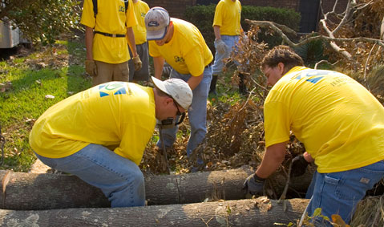

La iglesia participa en la implementación de proyectos destinados a prestar ayuda humanitaria a decenas de miles de personas alrededor del mundo.

La rama humanitaria de La Iglesia, ha llevado a cabo diversos programas de ayuda humanitaria, a nivel mundial y de iniciativas locales, dirigidas a proveer agua potable e higiene, así como a brindar apoyo, refugio y material médico en caso de emergencia por desastres naturales, conflictos armados y hambrunas.

Los proyectos están financiados por las donaciones de los miembros de la Iglesia y otras personas. Cien por ciento de las donaciones se usan directamente para ayudar a los pobres y necesitados. Las donaciones materiales las proporcionas los artículos donados por los miembros de la Iglesia y otras personas.

Las labores humanitarias de la Iglesia alivian el sufrimiento de familias de todas las nacionalidades y religiones, y ofrecen esperanza con el potencial de una vida mejor a millones de personas alrededor del mundo.



El amor cristiano tiene sus raíces en la fe en Dios. Él nos amó primero primero y la fe es respuesta al don del amor con el cual Dios viene a nuestro encuentro.

La caridad no es una consecuencia de la fe, algo distinto y posterior a ella, sino el elemento constitutivo de la fe misma.

La caridad hace creíble a la Iglesia. No basta que las comunidades cristianas sean creyentes. Deben ser además creíbles por el testimonio de su fraternidad. La credibilidad de la Iglesia arranca siempre de la vivencia coherente de la fraternidad. La credibilidad de la Iglesia arranca siempre de la vivencia coherente de la fraternidad. La caridad es sentir con el otro, partir y repartir el pan a los otros y compartir los bienes para que todos tengan lo que necesitan para vivir con dignidad.

La historia de la Beneficencia empieza en nuestro país, como en todos con la religión cristiana. Los primeros cristianos establecieron entre sí la más completa comunidad de bienes.

Cuando el cristianismo empezó a extenderse fue ya imposible realizar el comunismo que se había establecido entre un corto número de personas. Entonces los sacerdotes, y principalmente los obispos, empezaron a recoger limosnas que daban los fieles para alivio de sus hermanos necesitados



